**Руководство по Notebook ‘Tricolor.ipynb’**

Notebook разрабатывался в редакторе кода Visual Studio Code

Для удобного ориентирования по разделам ноутбука были созданы разделы, которые можно сворачивать и открывать по ходу просмотра кода.

Разделы:

* Загрузка необходимых библиотек и исходных данных
* Описание задания
* Подготовка данных
  + Общий вид
  + Поиск пропусков
  + Заполнение пропусков
    - Пропуски в “Общее телесмотрение Пн-Пт”
    - Пропуски в “Телесмотрение утром”
    - Пропуски в “Размер ДХ”
    - Пропуски в “Тип нас. пункта”
  + Работа с выбросами
  + Добавление новых признаков, анализ определяемых
    - ‘Есть ли Интернет’
    - ‘Оператор’
    - ‘Состав ДХ’
    - Итого
  + Детекция неинформативных признаков и дубликатов
  + Создание числовых лейблов для определяемых переменных
* Обучение + Метрики
* Создание сабмита

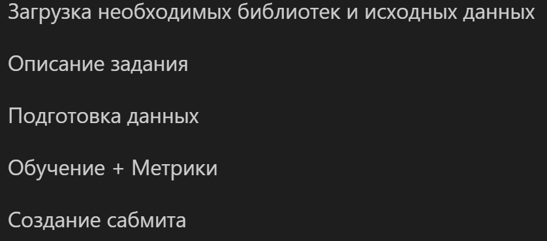

Рисунок 1. Содержание разделов

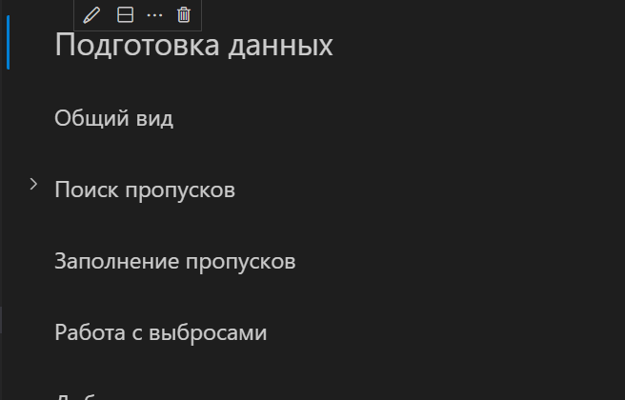

Рисунок 2. Демонстрация раскрывания раздела

В разделе “Обучение + Метрики” находится функция, которая обучает модель и создаёт отчет с нужными метриками

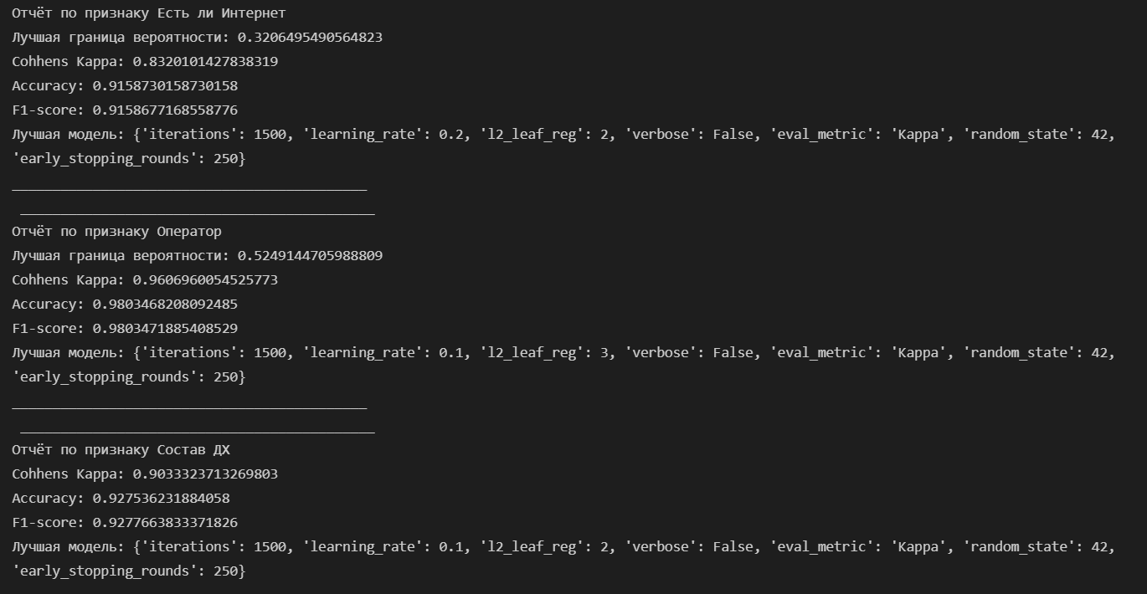

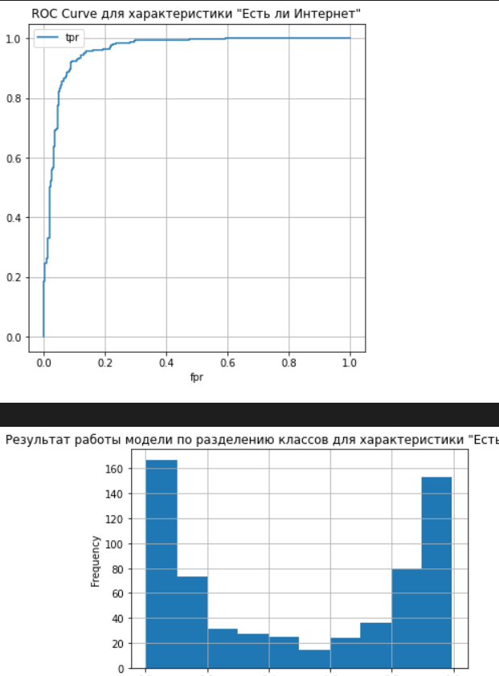

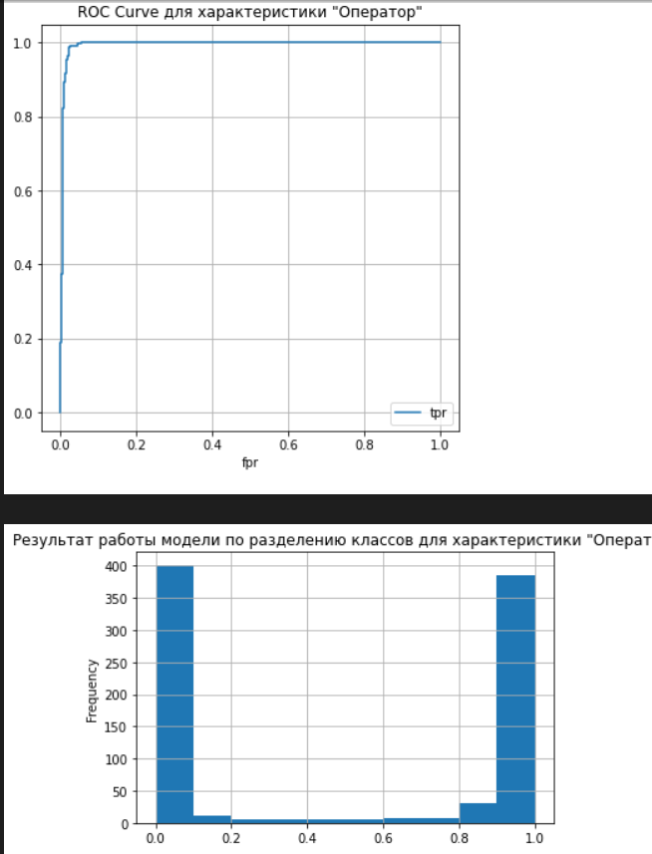

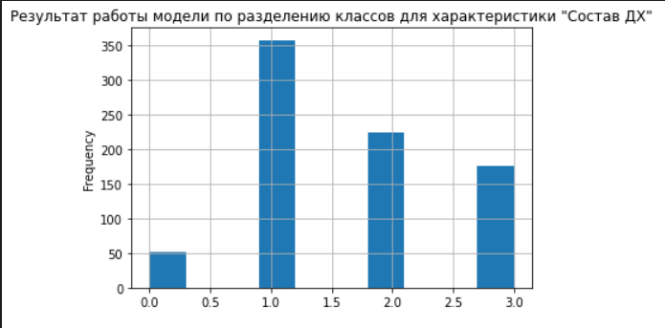

Рисунок 3. Демонстрация отчёта

В разделе “Создание сабмита” представлен вариант восстановленных данных, подлежащих отправке на Kaggle.

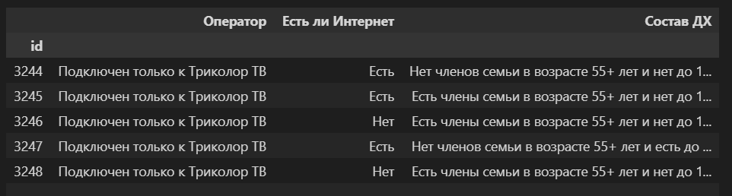

Рисунок 4. Сабмит для Kaggle